TUẦN 29
TIẾNG VIỆT
CHỦ ĐIỂM: BẢO VỆ TỔ QUỐC
Bài 03: TRẬN ĐÁNH TRÊN KHÔNG (T1+2)

I. YÊU CẦU CẦN ĐẠT:
1. Năng lực đặc thù.
- Đọc thành tiếng trôi chảy câu chuyện. Đọc đúng từ ngữ : Mích, 12 cây số, công kích, vòng kính ngắm,kim khí, mi ca... Phát âm đúng các từ ngữ có âm, vần, thanh mà học sinh địa phương dễ viết sai( lóa nắng, lộ rõ, dãy núi, lởm chởm, bay là là, đốm lửa đỏ, ngoằn ngoèo,...)
- Ngắt nghỉ hơi đúng; giọng đọc nhanh gọn, mạnh mẽ.
- Hiểu nghĩa các từ ngữ trong bài, VD. Mích, cây (cây số), công kích, mảnh kim khi...
- Hiểu nội dung bài đọc: kể về một trận đánh trên cao, chiếc máy bay Mích của ta đã hạ gục máy bay Mỹ khiến các phi công Mỹ phải nhảy đủ.Bài đọc giới thiệu một mặt trận đặc biệt mặt trận trên cao.
- Ôn luyện về dấu hai chấm (đánh dấu phần giải thích), dấu gạch ngang (đánh
dấu lời nói trực tiếp).
-Phát triển năng lực văn học
+ Hiểu và biết bày tỏ lòng tự hào về tinh thần yêu nước và những chiến thắng hào hùng của nhân dân ta trong công cuộc chiến đấu bảo vệ đất nước.
2. Năng lực chung.
- Năng lực tự chủ, tự học: lắng nghe, đọc bài và trả lời các câu hỏi. Nêu được nội dung bài.
- Năng lực giải quyết vấn đề và sáng tạo: tham gia trò chơi, vận dụng.
- Năng lực giao tiếp và hợp tác: tham gia đọc trong nhóm.
3. Phẩm chất.
- Phẩm chất yêu nước: Biết về tinh thần yêu nước và chiến thắng hào hùng của nhân dân qua bài đọc.
- Phẩm chất nhân ái: Biết yêu quý bạn bè qua bài đọc .
- Phẩm chất chăm chỉ: Chăm chỉ đọc bài, trả lời câu hỏi.
- Phẩm chất trách nhiệm: Giữ trật tự, học tập nghiêm túc.
II. ĐỒ DÙNG DẠY HỌC
- Kế hoạch bài dạy, bài giảng Power point.
- SGK và các thiết bị, học liệu phụ vụ cho tiết dạy.

III. HOẠT ĐỘNG DẠY HỌC
Hoạt động của giáo viên | Hoạt động của học sinh
1. Khởi động.
- Mục tiêu:
+ Tạo không khí vui vẻ, phấn khởi trước giờ học.
+ Kiểm tra kiến thức đã học ở bài đọc trước.
- Cách tiến hành:
-GV cho HS hát bài : Em yêu Tổ Quốc  - Gọi Hs đọc đoạn văn về một anh hùng chống giặc ngoại xâm mà em biết.  - GV Nhận xét, tuyên dương.  - GV cho HS quan sát tranh minh họa:  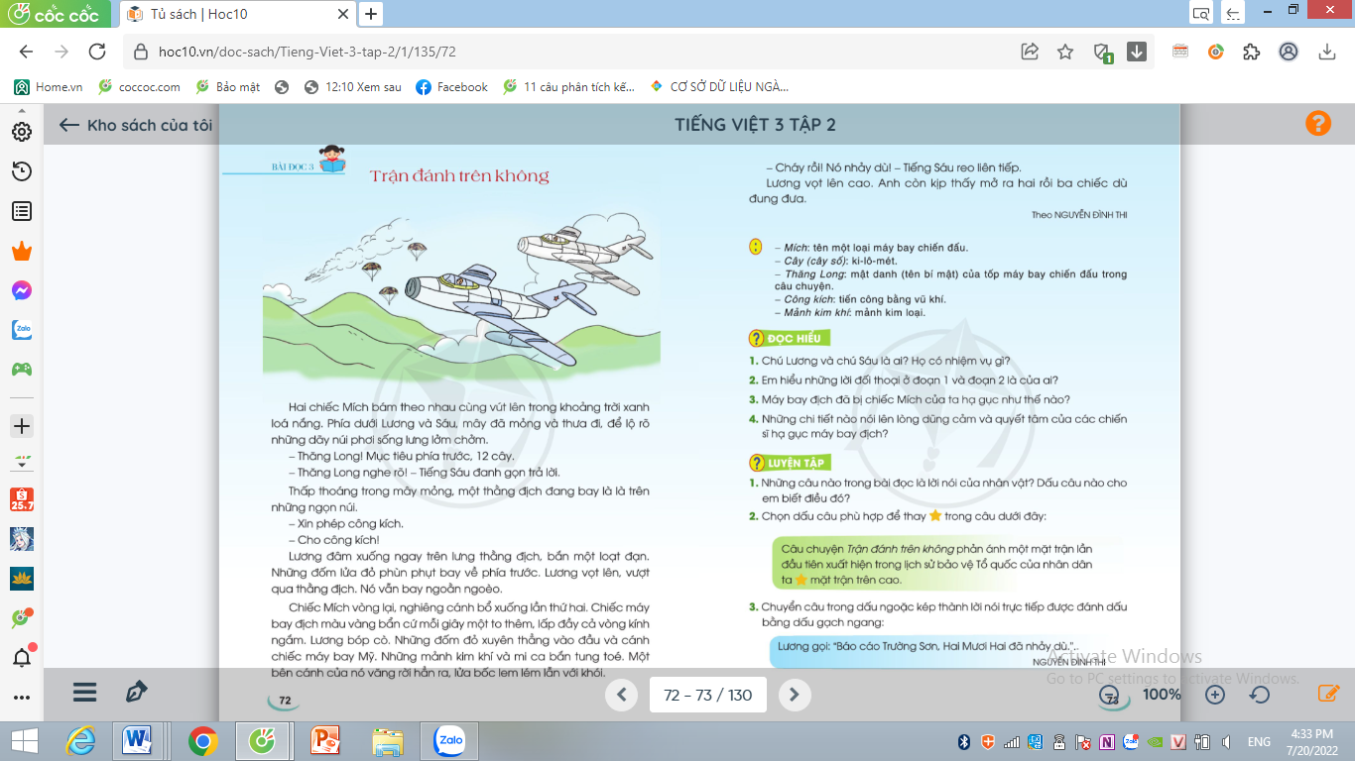  - Trong hình em thấy những gì?  - GV dẫn dắt vào bài mới: Bài đọc hôm nay có tên là Trận đánh trên không. Bài đọc nói về một trận đánh của lực lượng không quân Việt Nam; trong trận đánh ấy, máy bay Việt Nam đã bắn cháy máy bay xâm lược của đế quốc Mỹ. | -Cả lớp hát theo nhạc  - Hs lên đọc  + HS trả lời theo suy nghĩ của mình.  -HS lắng nghe
2. Khám phá.
- Mục tiêu:
- Đọc thành tiếng trôi chảy câu chuyện. Đọc đúng từ ngữ : Mích, 12 cây số, công kích, vòng kính ngắm,kim khí, mi ca... Phát âm đúng các từ ngữ có âm, vần, thanh mà học sinh địa phương dễ viết sai( lóa nắng, lộ rõ, dãy núi, lởm chởm, bay là là, đốm lửa đỏ, ngoằn ngoèo,phùn phụt...)
- Ngắt nghỉ hơi đúng; giọng đọc nhanh gọn, mạnh mẽ.
- Hiểu nghĩa các từ ngữ trong bài,
- Hiểu nội dung bài đọc: kể về một trận đánh trên cao, chiếc máy bay Mích của ta đã hạ gục máy bay Mỹ khiến các phi công Mỹ phải nhảy đủ. Bài đọc giới thiệu một mặt trận đặc biệt mặt trận trên cao.
- Ôn luyện về dấu hai chấm (đánh dấu phần giải thích), dấu gạch ngang (đánh
dấu lời nói trực tiếp).
-Phát triển năng lực văn học:
+ Hiểu và biết bày tỏ lòng tự hào về tinh thần yêu nước và những chiến thắng hào hùng của nhân dân ta trong công cuộc chiến đấu bảo vệ đất nước.
- Cách tiến hành:

* Hoạt động 1: Đọc thành tiếng.  - GV đọc mẫu: giọng đọc nhanh, mạnh, dứt khoát thể hiện diễn biến trận đánh; thể hiện cảm xúc vui mừng của nhân vật khi máy bay địch bị hạ.  - GV HD đọc: Đọc trôi chảy toàn bài, ngắt nghỉ đúng nhịp.  - Gọi 1 HS đọc toàn bài.  - GV gọi HS đọc nối tiếp câu  - GV chia đoạn:  + Đoạn 1: Từ đầu đến lởm chởm  + Đoạn 2: Tiếp theo cho đến ngoằn ngoèo.  + Đoạn 3: Còn lại  - GV gọi HS đọc nối tiếp theo đoạn.  - Luyện đọc từ khó: Mích, lóa nắng, lởm chởm, ngoằn ngoèo, 12 cây, công kích, vòng kinh ngắm, kim khí,...  - GV kết hợp cho HS giải nghĩa từ  - Luyện đọc đoạn: GV tổ chức cho HS luyện đọc đoạn theo nhóm 3.  - GV nhận xét các nhóm.  * Hoạt động 2: Đọc hiểu.  - GV gọi HS đọc và trả lời lần lượt 4 câu hỏi trong sgk. GV nhận xét, tuyên dương.  - GV hỗ trợ HS gặp khó khăn, lưu ý rèn cách trả lời đầy đủ câu.  + Câu 1: Chú Lương và chú Sáu là ai? Họ có nhiệm vụ gì?  + Câu 2: Em hiểu những lời đối thoại ở đoạn I và đoạn 2 là của ai? | - Hs lắng nghe.  - HS lắng nghe cách đọc.  - 1 HS đọc toàn bài.  - HS đọc nối tiếp câu  - HS đọc nối tiếp theo đoạn.  - HS đọc từ khó.  -HS đọc từ ngữ  +Mích:tên một loại máy bay chiến đấu.  +Cây( cây số): ki –lô- mét.  +Thăng Long : mật danh(tên bí mật) của tốp máy bay chiến đấu trong câu chuyện.  + Công kích: tiến công băng vũ khí.  +Mảnh kim khí: mảnh kim loại.  - HS luyện đọc theo nhóm 3.  - HS trả lời lần lượt các câu hỏi:  + Chủ Lương và chủ Sáu là  hai chiến sĩ phi công. Họ có nhiệm vụ lái máy bay chiến đấu đánh đuổi máy bay Mỹ xâm phạm vùng trời Việt Nam.  + Đó là lời đối thoại của chiến sĩ phi công và người chỉ huy ở mặt đất.
- Thăng Long! Mục tiêu phía trước, 12 cây. | Lời của người chỉ huy ở mặt đất.
- Thăng Long nghe rõ! | Lời của chiến sĩ phi công.
- Xin phép công kích. | Lời của chiến sĩ phi công.
Cho công kích! | Lời của người chỉ huy ở mặt đất.
+ Câu 3: Máy bay địch đã bị chiếc Mích của ta hạ gục như thế nào?  + Câu 4: Những chi tiết nào nói lên lòng dũng cảm và quyết tâm của các chiến sĩ hạ gục máy bay địch?  - GV mời HS nêu nội dung bài  - GV chốt nội dung của bài:Bài đọc kể về một trận đánh trên cao, chiếc máy bay Mích của ta đã hạ gục máy bay Mỹ khiến các phi công Mỹ phải nhảy đủ. Bài đọc giới thiệu một mặt trận đặc biệt mặt trận trên cao  -GV nhận xét, tuyên dương | +Máy bay địch bị chiếc Mích của ta bắn vào đầu và cánh; những mảnh kim khí và mi ca bắn tung toé; một bên cánh của nó văng rời hẳn ra; chiếc máy bay bị cháy; ba phi công Mỹ phải nhảy dù.)  + Đó là các chi tiết: Lương đâm xuống ngay trên lưng thẳng địch, bắn một loạt đạn; chiếc Mích vòng lại, nghiêng cánh bổ xuống lần thứ hai; Lương bóp cò hạ gục máy bay Mỹ.  - 1 -2 HS nêu nội dung bài theo suy nghĩ của mình.  - HS lắng nghe, ghi nhớ.  2-3 HS nêu lại.
3. Hoạt động luyện tập
- Mục tiêu:
+ Nhận biết các lời nói của nhân vật trong bài đọc.Cách nhận biết dấu câu của lời nhân vật.
+ Nhận biết tác dụng của dấu hai chấm, dấu gạch ngang; bước đầu biết sử dụng dấu hai chấm báo hiệu phần giải thích, liệt kê.
+ Biết cách chuyển câu trong dấu ngoặc kép thành lời nói trực tiếp được đánh dấu bằng dấu gạch ngang
+ Phát triển năng lực ngôn ngữ.
1. Những câu nào trong bài đọc là lời nói của nhân vật? Dấu câu nào cho em biết điều đó?  - GV yêu cầu HS đọc đề bài.  - GV giao nhiệm vụ làm việc nhóm 2  - GV mời đại diện nhóm trình bày.  - GV mời các nhóm nhận xét.  - GV nhận xét tuyên dương.  - GV nêu: Để đánh dấu lời nói của nhân vật, có thể dùng dấu gạch ngang. Dấu gạch ngang được đặt đầu dòng, trước tiếng đầu tiên trong lời nói của nhân vật. Ngoài dấu gạch ngang, lời nói của nhân vật còn được đánh dấu bằng dấu ngoặc kép (các em sẽ gặp câu có lời nói trực tiếp được đánh dấu bằng dấu ngoặc kép trong BT 3  2.Chọn dấu câu phù hợp thay trong câu dưới đây .  - GV yêu cầu HS đọc đề bài.  - GV giao nhiệm vụ làm việc chung cả lớp  - GV mời HS trình bày.  - GV mời HS khác nhận xét.  - GV nhận xét tuyên dương  -GV nêu: Dấu hai chấm trong câu trên báo hiệu sau nó là phân giải thích.  3. Chuyển câu trong dâu ngoặc kép thành lời nói trực tiếp được đánh dấu bằng dấu gạch ngang.  - GV yêu cầu HS đọc đề bài.  - GV hỏi HS: Trong những câu đã cho, lời nói trực tiếp được đánh dấu bằng dấu câu nào?  - Có thể thay dấu ngoặc kép bằng dấu câu nào?  - Lời nói trực tiếp được viết ở đâu/như thế nào?  - Dấu gạch ngang được đặt ở đâu?  -GV gọi Hs trình bày  -GV nhận xét, tuyên dương | - 1-2 HS đọc yêu cầu bài.  - HS làm việc nhóm 2, thảo luận và trả lời câu hỏi.  - Đại diện nhóm trình bày  Lời nói của nhân vật Tác dụng của dấu câu  - Thăng Long! Mục tiêu phía trước, 12 cây. Dấu câu cho biết đây là lời nói của nhân vật: Dấu gạch ngang đầu dòng.  -Thăng Long nghe rõ!  - Xin phép công kích  - Cho công kích!  -Cháy rồi! Nó nhảy dù!  -HS lắng nghe  - 1-2 HS đọc yêu cầu bài.  - HS làm việc chung cả lớp: suy nghĩ trả lời  - Một số HS trình bày theo kết quả của mình  + Câu chuyện “Trận đánh trên không” phản ánh một mặt trận lần đầu tiên xuất hiện trong lịch sử bảo vệ Tổ quốc của nhân dân ta [:] mặt trận trên cao.  -HS lắng nghe  - 1-2 HS đọc yêu cầu bài.  - Lời nói trực tiếp được đánh dấu bằng dấu ngoặc kép  - Có thể thay dấu ngoặc kép bằng  dấu gạch ngang.  - Lời nói trực tiếp được viết sau  dấu hai chấm và được xuống dòng.  - Dấu câu mới được đặt ở đầu dòng, trước tiếng đầu tiên của lời nói trực tiếp.  Câu có lời nói trực tiếp được đánh đánh dấu bằng dấu ngoặc kép Câu có lời nói trực tiếp được dấu bằng dấu hai chấm  Lương gọi: “Báo cáo Trường Sơn, Hai Mươi Hai đã nhảy dù.”. Lương gọi: – Báo cáo Trường Sơn, Hai Mươi Hai đã nhảy dù.
4. Vận dụng.
- Mục tiêu:
+ Củng cố những kiến thức đã học trong tiết học để học sinh khắc sâu nội dung.
+ Vận dụng kiến thức đã học vào thực tiễn.
+ Tạo không khí vui vẻ, hào hứng, lưu luyến sau khi học sinh bài học.
+ Phát triển năng lực ngôn ngữ.
- Cách tiến hành:
- GV tổ chức vận dụng để củng cố kiến thức và vận dụng bài học vào thực tiễn cho học sinh.  + Cho HS quan sát video về chiến thắng “Điện Biên Phủ”  - Nhắc nhở các em cần nhớ giữ gìn và bảo vệ Tổ Quốc, tự hào về nước Việt Nam. Ca ngợi các chiến sĩ trong công cuộc kháng chiến.  - Nhận xét tiết học, dặn HS chuẩn bị bài | - HS tham gia để vận dụng kiến thức đã học vào thực tiễn.  - HS quan sát video.  - Lắng nghe, rút kinh nghiệm.
IV. Điều chỉnh sau bài dạy:
.......................................................................................................................................
.......................................................................................................................................
.......................................................................................................................................
-------------------------------------------
TIẾNG VIỆT
CHỦ ĐIỂM: BẢO VỆ TỔ QUỐC
BÀI VIẾT 03 (N-V): TRẦN BÌNH TRỌNG
BÀI VIẾT 3
CHÍNH TẢ
(1 tiết)
I. YÊU CẦU CẦN ĐẠT:
1. Năng lực đặc thù:
1.1. Phát triển năng lực ngôn ngữ:
– Nghe – viết đúng chính tả bài Trần Bình Trọng. Viết đúng các số; viết hoa đúng quy tắc các tên riêng.
– Làm đúng BT điền chữ 1/ n hoặc v/ d.
1.2, Phát triển năng lực văn học:
Cảm nhận được cái hay, cái đẹp của những câu văn, câu thơ trong các bài tập
chính tả.
2. Năng lực chung:
- Năng lực tự chủ, tự học: lắng nghe, trả lời các câu hỏi,luyện tập viết đúng, đẹp và hoàn thành.
- Năng lực giải quyết vấn đề và sáng tạo: tham gia trò chơi, vận dụng.
- Năng lực giao tiếp và hợp tác: Biết nhận xét, trao đổi về cách trình bày bài viết
3. Phẩm chất:
- Phẩm chất yêu nước: Bồi dưỡng tình cảm yêu nước, lòng tự hào về truyền thống yêu nước của dân tộc ta qua bài viết.
- Phẩm chất chăm chỉ: Chăm chỉ viết bài, trả lời câu hỏi, rèn tính cẩn thận, óc thẩm mỹ khi viết bài.
- Phẩm chất trách nhiệm: Giữ trật tự, học tập nghiêm túc.
*Tích hợp QPAN: Ca ngợi lòng dũng cảm, mưu trí, sáng tạo của tuổi trẻ Việt Nam trong chiến đấu chống giặc ngoại xâm.
II. ĐỒ DÙNG DẠY HỌC:
- Kế hoạch bài dạy, bài giảng Power point.
- SGK và các thiết bị, học liệu phụ vụ cho tiết dạy.

III. HOẠT ĐỘNG DẠY HỌC:
Hoạt động của GV | Hoạt động của HS
1. HĐ khởi động:  - Kết nối kiến thức.  - Giới thiệu bài, ghi đầu bài lên bảng. | - Hát: “Chữ đẹp nết càng ngoan”.  - Nêu nội dung bài hát.  - Trưởng ban học tập tổ chức cho học sinh chơi trò chơi: “Viết đúng viết nhanh”: lành lặn, nao núng, lanh lảnh.  - Lắng nghe.  - Mở sách giáo khoa.
2. HĐ chuẩn bị viết chính tả:
*Mục tiêu: - Học sinh có tâm thế tốt để viết bài.
- Nắm được nội dung bài viết, luyện viết những từ ngữ khó, dễ lẫn, biết cách trình bày đúng quy định để viết cho đúng chính tả, trình bày đúng hình thức đoạn văn xuôi.
*Cách tiến hành: Hoạt động cả lớp
a. Trao đổi về nội dung đoạn viết  - Giáo viên đọc bài viết một lượt với giọng thong thả, rõ ràng đoạn viết chính tả đoạn Trần Bình Trọng trong sách giáo khoa trang 74, tập 2.  + Khi giặc dụ dỗ đầu hàng Trần Bình Trọng đã nói gì?  b. Hướng dẫn cách trình bày:  + Những từ nào trong bài chính tả hay viết sai và từ nào cần viết hoa?  + Câu nào được đặt trong dấu ngoặc kép sau dấu hai chấm?  c. Hướng dẫn viết từ khó:  - Trong bài có các từ nào khó, dễ lẫn?  - Giáo viên đọc từ khó, dễ lẫn cho học sinh viết. | - 1 học sinh đọc lại.  + Ông nói “Ta thà làm ma ma nước Nam chứ không thèm làm vương đất Bắc”.  + Chữ cái đầu câu, đầu đoạn, các tên riêng trong bài.  + Câu nói của Trần Bình Trọng trả lời quân giặc.  - Học sinh nêu các từ: Tước vương, khảng khái, liên hoan, nên người, lên lớp, náo nức, xiết tay...  - 3 học sinh viết bảng. Lớp viết bảng con.
3. HĐ viết chính tả:
*Mục tiêu:
- Học sinh viết chính xác bài chính tả.
- Viết hoa chữ đầu câu, ghi dấu câu đúng vị trí.
*Cách tiến hành: Hoạt động cá nhân
- Giáo viên nhắc học sinh những vấn đề cần thiết: Viết tên bài chính tả vào giữa trang vở. Chú ý tư duy và ghi nhớ lại các từ ngữ, đọc nhẩm từng cụm từ để viết cho đúng, đẹp, nhanh; ngồi viết đúng tư thế, cầm viết đúng qui định.  - Giáo viên cho học sinh viết bài.  Lưu ý: Tư thế ngồi, cách cầm bút và tốc độ viết của các đối tượng M1. | - Lắng nghe.  - Học sinh viết bài.
4. HĐ đánh giá, nhận xét bài (3 phút)
*Mục tiêu: Giúp học sinh nhận ra lỗi sai trong bài chính tả, biết sửa lỗi.
*Cách tiến hành: Hoạt động cặp đôi
- Giáo viên gọi 1 học sinh M4 đọc lại bài viết cho các bạn soát bài.  - Giáo viên đánh giá, nhận xét 5 - 7 bài.  - Nhận xét nhanh về bài làm của học sinh. | - Trao đổi bài (cặp đôi) để soát hộ nhau.  - Lắng nghe.
5. HĐ làm bài tập:
*Mục tiêu: Làm đúng các bài tập điền tiếng có vần l/n (Bài tập 2a).
*Cách tiến hành:
Bài 2a: (Trò chơi “Tiếp sức”)  - Gọi học sinh đọc bài.  - Yêu cầu học sinh làm bài.  - Tổ chức chơi trò chơi tiếp sức.  - Giáo viên tổng kết.  - Nhận xét, đánh giá. | - Học sinh thực hiện theo yêu cầu đọc đoạn thơ được trích trong bài “Bộ đội về làng”.  - Học sinh lên thi tiếp sức.  - Lớp nhận xét bình chọn bạn thắng cuộc.  - Học sinh đọc lại kết quả đúng, viết vào vở luyện viết 3:  Các anh về  Xôn xao làng bé nhỏ  Nhà lá đơn sơ  Tấm lòng rộng mở  Nồi cơm nấu dở  Bát nước chè xanh  Ngồi vui kể chuyện tâm tình bên nhau
6. HĐ vận dụng (5 phút) | - Về viết lại 10 lần những chữ đã viết sai.  - Tìm và viết ra 5 từ có chứa tiếng bắt đầu bằng l/n..  - Sưu tầm các đoạn văn, đoạn thơ nói về người yêu nước, có chí khí, thà chết vì đất nước mình chứ không phản bội Tổ quốc, không làm tay sai cho giặc và tự luyện viết để chữ đẹp hơn.
IV. Điều chỉnh sau bài dạy:
.......................................................................................................................................
.......................................................................................................................................
.......................................................................................................................................
----------------------------------

TIẾNG VIỆT
CHỦ ĐIỂM: BẢO VỆ TỔ QUỐC
LUYỆN NÓI VÀ NGHE
TRAO ĐỔI: EM ĐỌC SÁCH BÁO
(1 tiết)
I. YÊU CẦU CẦN ĐẠT:
1. Năng lực đặc thù:
1.1. Phát triển năng lực ngôn ngữ
– Kể lại hoặc đọc lại một câu chuyện (bài thơ, bài văn) về đề tài bảo vệ Tổ quốc
mà em đã đọc ở nhà.
- Biết trao đổi cùng các bạn những điều đã biết và cảm nhận của bản thân về câu
chuyện (bài thơ, bài văn); biệt nhận xét, đánh giá lời giới thiệu, kế (đọc) của bạn.
1.2. Phát triển năng lực văn học
Biết bày tỏ sự yêu thích về câu chuyện (bài thơ, bài văn), khâm phục lời nói và
hành động của nhân vật (người anh hùng trong sự nghiệp chống ngoại xâm, bảo vệ đất nước),...
2. Năng lực chung.
- NL giao tiếp – hợp tác: biết trao đổi cùng các bạn một cách chủ động, tự nhiên, tin; nhìn vào mắt người cùng trò chuyện.
- NL tự học – giải quyết vấn đề:thực hiện nhiệm vụ theo yêu cầu của đề bài.
3. Phẩm chất.
- Phẩm chất yêu nước: có ý thức và tình cảm yêu mến, khâm phục những người anh hùng trong sự nghiệp chống ngoại xâm, bảo vệ đất nước, tự hào về truyền thống yêu nước của nhân dân ta,..
- Phẩm chất nhân ái: Biết yêu quý và tôn trọng bạn trong bài học kể chuyện.
- Phẩm chất chăm chỉ: Chăm chỉ lắng nghe, kể chuyện theo yêu cầu.
- Phẩm chất trách nhiệm: Giữ trật tự, học tập nghiêm túc.
II. ĐỒ DÙNG DẠY HỌC :
- Kế hoạch bài dạy, bài giảng Power point.
- SGK và các thiết bị, học liệu phụ vụ cho tiết dạy.

III. HOẠT ĐỘNG DẠY HỌC:
Hoạt động của giáo viên | Hoạt động của học sinh
1. Khởi động.
- Mục tiêu:
+ Tạo không khí vui vẻ, khấn khởi trước giờ học.
+ Đánh giá kết quả học tập ở bài học trước.
- Cách tiến hành:
- GV mở Video kể chuyện của một HS trên khác trong lớp, trường hoặc Youtube .  - GV cùng trao đổi với HS về cách kể chuyện, nội dung câu chuyện để tạo niềm tin, mạnh dạn cho HS trong giờ kể chuyện  - GV nhận xét, tuyên dương  - GV dẫn dắt vào bài mới | - HS quan sát video.  - HS cùng trao đổi với Gv về nội dung, cách kể chuyện có trong vi deo, rút ra những điểm mạnh, điểm yếu từ câu chuyện để rút ra kinh nghiệm cho bản thân chuẩn bị kể chuyện.
2. Khám phá.
- Mục tiêu:
+ Kể lại hoặc đọc lại một câu chuyện (bài thơ, bài văn) về đề tài bảo vệ Tổ quốc
mà em đã đọc ở nhà.
+ Phát triển năng lực ngôn ngữ.
Biết trao đổi cùng các bạn những điều đã biết và cảm nhận của bản thân về câu
chuyện (bài thơ, bài văn); biệt nhận xét, đánh giá lời giới thiệu, kế (đọc) của bạn.
- Cách tiến hành:
2.1. Giới thiệu câu chuyện (bài thơ, bài văn):  - Mời HS đọc yêu cầu BT 1  ? BT1 yêu cầu gì?  – GV mời một số HS cho biết các em sẽ kể chuyện gì (đọc bài thơ, bài văn gì),  chuyện (bài) đó nói về điều gì?  -GV giới thiệu bài in trong SGK: “Gửi theo các chú bộ đội”. Đây là một bài thơ  rất hay của “thần đồng thơ” Trần Đăng Khoa. Bài thơ nói về hình ảnh giản dị của các chú bộ đội và tình cảm yêu quý của thiếu nhi dành cho các chú bộ đội. Các em có thể đọc bài thơ này cho các bạn và thầy cô nghe.  2.1. Kể chuyện (đọc bài thơ, bài văn) trong nhóm:  - HS trao đổi trong nhóm đôi. Những HS chưa chuẩn bị được câu chuyện (bài  thơ, bài văn) để kể (đọc) có thể tự đọc (cầm sách hoặc đọc thuộc lòng) bài thơ  “Gửi theo các chú bộ đội”.  −GV theo dõi, giúp đỡ HS trao đổi; khuyến khích các em trao đổi về câu chuyện, nhân vật trong câu chuyện.  2.1. Kể chuyện (đọc bài thơ, bài văn) trước lớp:  - GV mời một số HS kể lại hoặc đọc lại một câu chuyện (bài thơ, bài văn) về đề tài bảo vệ Tổ quốc mà em đã đọc ở nhà.  - Sau mỗi câu chuyện/bài thơ/bài văn, GV mời HS trong lớp đặt câu hỏi nếu có chi tiết các em chưa rõ và hướng dẫn các em trao đổi về câu chuyện, nhân vật trong câu chuyện. VD, trao đổi về bài thơ Gửi theo các chủ bộ đội:  + Bạn nhỏ trong bài thơ được nghe những gì về chiến công của các chú bộ đội?  + Được gặp các chú bộ đội, bạn nhỏ hiểu thêm điều gì về các chú?  + Hình ảnh cây cối vẫy chào tạm biệt các chú bộ đội nói lên điều gì?  + Qua bài thơ, em hiểu các chú bộ đội đi chiến đấu vì ai?  + Bạn nhỏ trong bài thơ mong ước điều gì?  - Mời HS khác nhận xét.  - GV nhận xét tuyên dương.  3. Trao đổi về câu chuyện (bài thơ, bài văn)  - YC HS đọc ND BT2  − GV gợi ý, VD:  + Em thích câu chuyện (bài thơ, bài văn) nào? Vì sao?  + Em thích nhân vật (hoặc chi tiết, hình ảnh) nào trong câu chuyện (bài thơ, bài  văn) đó? Vì sao?  + Câu chuyện (bài thơ, bài văn) đó nói lên điều gì?  - GV khen ngợi, biểu dương HS; nói thêm: Lịch sử chiến đấu bảo vệ Tổ quốc  của dân tộc ta rất oanh liệt, rất đáng tự hào. Các em hãy tìm đọc thêm sách báo về bảo vệ Tổ quốc và kể hoặc đọc cho người thân nghe; nhớ làm theo 5 điều Bác Hồ dạy để sau này trở thành những công dân tốt. | - 2 HS đọc y/c.  + Kể hoặc đọc lại một câu chuyện (bài thơ, bài văn) về đề tài bảo vệ Tổ quốc mà em đã đọc ở nhà.  - HS nêu  - 2 HS đọc bài thơ, lớp theo dõi  - HS trao đổi, kể chuyện theo nhóm đôi.  - Một số HS kể lại hoặc đọc lại một câu chuyện (bài thơ, bài văn) về đề tài bảo vệ Tổ quốc mà em đã đọc ở nhà.  -2 HS đọc, nêu yc: Trao đổi về câu chuyện (bài văn, bài thơ) em đã đọc. − HS nói theo suy nghĩ cá nhân; các HS khác nêu ý kiến.  – HS chọn câu chuyện (bài thơ, bài văn) được yêu thích nhất, chọn bạn giới thiệu (kể, đọc) hay nhất (giới thiệu rõ ràng, giọng đọc biểu cảm, tác phong tự tin,..).
3. Vận dụng.
- Mục tiêu:
+ Củng cố những kiến thức đã học trong tiết học để học sinh khắc sâu nội dung.
+ Vận dụng kiến thức đã học vào thực tiễn.
+ Tạo không khí vui vẻ, hào hứng, lưu luyến sau khi học sinh bài học.
+ Phát triển năng lực ngôn ngữ.
- Cách tiến hành:
- GV cho Hs xem một câu chuyện kể của học sinh nơi khác để chia sẻ với học sinh.  - GV trao đổi những về những hoạt động HS yêu thích trong câu chuyện  - GV giao nhiệm vụ HS về nhà kể lại câu chuyện cho người thân nghe.  - Nhận xét, đánh giá tiết dạy. | - HS quan sát video.  - HS cùng trao đổi về câu chuyện được xem.  - HS lắng nghe, về nhà thực hiện.
IV. Điều chỉnh sau bài dạy:
.......................................................................................................................................
.......................................................................................................................................
.......................................................................................................................................
----------------------------------------------

TIẾNG VIỆT
CHỦ ĐIỂM: BẢO VỆ TỔ QUỐC
Bài đọc 4: Ở LẠI VỚI CHIẾN KHU (2 tiết)

I. YÊU CẦU CẦN ĐẠT:
1. Năng lực đặc thù.
1.1. Phát triển năng lực ngôn ngữ:
- Đọc trôi chảy toàn bài.
- Phát âm đúng các từ ngữ có âm, vần, thanh HS dễ nói và viết sai.
- Ngắt nghỉ hơi đúng; thể hiện giọng đọc phù hợp lời kể và lời nhân vật.
- Hiểu nghĩa các từ ngữ trong bài, trả lời được các câu hỏi về nội dung bài.
- Hiểu ý nghĩa của bài đọc: Ca ngợi tinh thần yêu nước, không quản ngại khó khăn, gian khổ của các chiến sĩ nhỏ tuổi trong cuộc kháng chiến chống thực dân Pháp trước đây.
- Nhận biết câu khiến, biết chuyển câu kể thành câu khiến. Phân tích được hình
ảnh so sánh.
1.2. Phát triển năng lực văn học:
- Biết bày tỏ tình cảm xúc động, khâm phục tinh thần yêu nước của các chiến sĩ
nhỏ tuổi trong câu chuyện.
2. Năng lực chung.
- Năng lực tự chủ, tự học: lắng nghe, đọc bài và trả lời các câu hỏi. Nêu được nội dung bài.
- Năng lực giải quyết vấn đề và sáng tạo: tham gia trò chơi, vận dụng.
- Năng lực giao tiếp và hợp tác: tham gia đọc trong nhóm.
3. Phẩm chất.
- Phẩm chất yêu nước: Biết bảo vệ Tổ Quốc qua bài đọc.
- Phẩm chất nhân ái: Biết yêu quý các chiến sĩ bộ đội qua bài đọc.
- Phẩm chất chăm chỉ: Chăm chỉ đọc bài, trả lời câu hỏi.
- Phẩm chất trách nhiệm: Giữ trật tự, học tập nghiêm túc.
II. ĐỒ DÙNG DẠY HỌC
- Kế hoạch bài dạy, bài giảng Power point.
- SGK và các thiết bị, học liệu phục vụ cho tiết dạy.
III. HOẠT ĐỘNG DẠY HỌC
Hoạt động của giáo viên | Hoạt động của học sinh
1. Khởi động.
- Mục tiêu:
+ Tạo không khí vui vẻ, phấn khởi trước giờ học.
- Cách tiến hành:
- GV cho HS quan sát tranh minh họa:  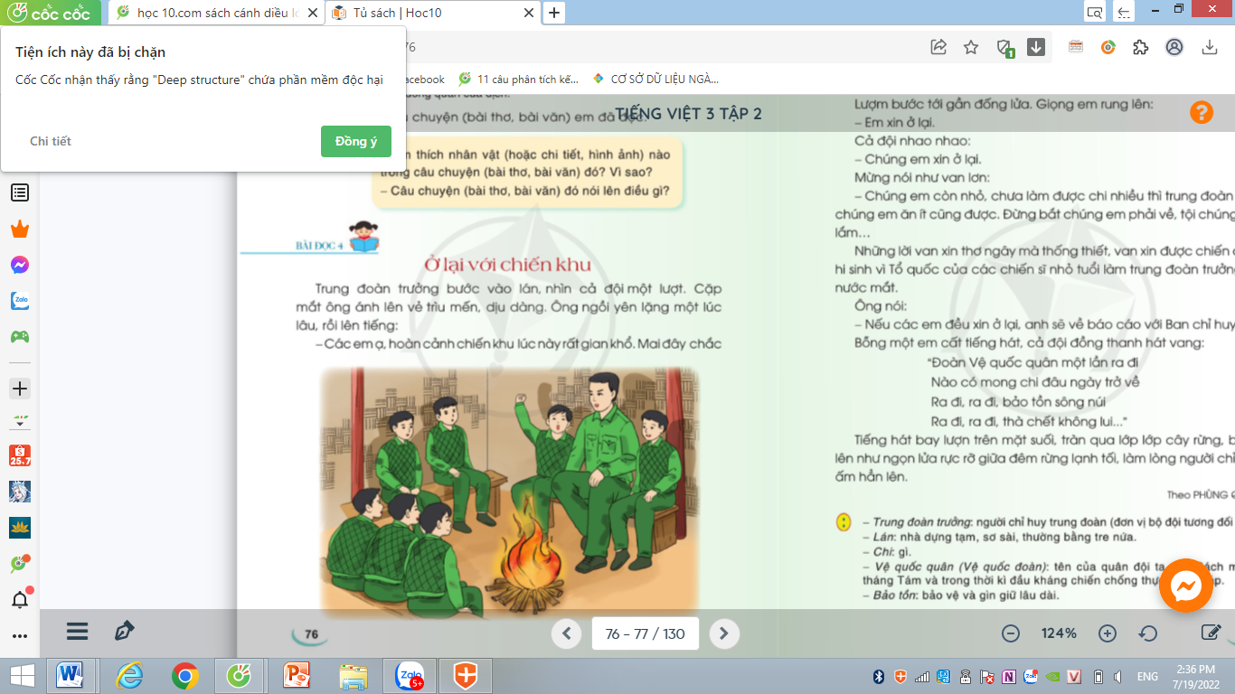  + Trong hình em thấy những gì?  + Em hãy dự đoán xem các chú bộ đội đang làm gì?  - GV nhận xét, tuyên dương.  - GV dẫn dắt vào bài mới Nhân dân ta có truyền thống yêu nước. Mỗi khi Tổ quốc bị xâm lược, không chỉ người lớn, mà cả trẻ em cũng tham gia chiến đấu và một lòng bảo vệ đất nước. Hôm nay, các em sẽ được học bài Ở lại với chiến khu. Câu chuyện kể về tinh thần dũng cảm, không sợ gian khổ, hi sinh của các chiến sĩ nhỏ.  Bức tranh là hình ảnh minh hoạ một lán trại ở chiến khu. Đây là chú trung đoàn trưởng và các chiến sĩ nhỏ đang trong một cuộc họp. Cuộc họp này diễn ra khi chiến khu bị giặc bao vây, đường tiếp tế lương thực, vũ khí bị cắt đứt, cuộc sống vô cùng gian khổ và nguy hiểm. Các em hãy đọc bài để biết những chiến sĩ nhỏ ở chiến khu dũng cảm như thế nào. | - HS quan sát tranh.  + HS trả lời theo suy nghĩ của mình.  - HS lắng nghe.
2. Khám phá.
Mục tiêu:
- Đọc trôi chảy toàn bài.
- Phát âm đúng các từ ngữ có âm, vần, thanh HS dễ nói và viết sai.
- Ngắt nghỉ hơi đúng; thể hiện giọng đọc phù hợp lời kể và lời nhân vật.
- Hiểu nghĩa các từ ngữ trong bài, trả lời được các câu hỏi về nội dung bài.
- Hiểu ý nghĩa của bài đọc: Ca ngợi tinh thần yêu nước, không quản ngại khó khăn, gian khổ của các chiến sĩ nhỏ tuổi trong cuộc kháng chiến chống thực dân Pháp trước đây.
- Nhận biết câu khiến, biết chuyển câu kể thành câu khiến. Phân tích được hình
ảnh so sánh.
- Phát triển năng lực văn học: Biết bày tỏ tình cảm xúc động, khâm phục tinh thần yêu nước của các chiến sĩ nhỏ tuổi trong câu chuyện.
- Cách tiến hành:
* Hoạt động 1: Đọc thành tiếng.  - GV đọc mẫu: Đọc diễn cảm, giọng đọc nhẹ nhàng, xúc động, nhấn giọng ở những từ ngữ thể hiện thái độ trìu mến, âu yếm của trung đoàn trưởng với các đội viên, thái độ sẵn sàng chịu đựng gian khổ, kiên quyết sống chết cùng chiến khu cùng chiến sĩ nhỏ tuổi.  - GV hướng dẫn HS đọc: Đọc trôi chảy toàn bài, ngắt nghỉ đúng.  - Gọi 1 HS đọc toàn bài.  - GV chia đoạn: 4 đoạn  + Đoạn 1: Từ đầu cho……các em thấy thế nào?.  + Đoạn 2: Trước ý kiến…anh nờ.  + Đoạn 3: Trước những lời…. ban chỉ huy  + Đoạn 4: Còn lại  - GV gọi HS đọc nối tiếp theo đoạn.  - Luyện đọc từ khó: yên lặng, nghẹn lại, van lơn, bay lượn, ngọn lửa, một lượt, yên lặng, trìu mến, gian khổ. …  - Luyện đọc câu dài  “ Đoàn Vệ quốc quân / một lần ra đi /  Nào có mong chi/ đâu ngày trở về/  Ra đi, /ra đi, / bảo tồn sông núi/  Ra đi /, ra đi , / thà chết ko lui…”//  - GV kết hợp cho HS giải nghĩa từ  - Luyện đọc đoạn: GV tổ chức cho HS luyện đọc đoạn theo nhóm 4.  - GV nhận xét các nhóm, tuyên dương.  * Hoạt động 2: Đọc hiểu.  - GV gọi HS đọc và trả lời lần lượt 4 câu hỏi trong SGK. GV nhận xét, tuyên dương.  - GV giúp đỡ HS còn lúng túng, lưu ý rèn cách trả lời đầy đủ câu.  + Câu 1: Trung đoàn trưởng nói gì với các chiến sĩ nhỏ?  + Câu 2: Vì sao các chiến sĩ xúc động khi nghe trung đoàn trưởng nói?  + Câu 3: Các chiến sĩ đáp lời trung đoàn trưởng như thế nào?  + Câu 4: Chi tiết nào trong bài khiến em cảm động? Vì sao?  - GV mời HS nêu nội dung bài.  - GV chốt nội dung của bài: Bài đọc ca ngợi tinh thần yêu nước, không quản ngại khó khăn, gian khổ của các chiến sĩ nhỏ tuổi trong cuộc kháng chiến chống thực dân Pháp trước đây. | - HS lắng nghe.  - HS lắng nghe cách đọc.  - 1 HS đọc toàn bài.  - HS quan sát  - HS đọc nối tiếp theo đoạn.  - HS đọc từ khó.  - 2-3 HS đọc câu.  - HS đọc từ ngữ:  +Trung đoàn trưởng: người chỉ huy trung đoàn( đơn vị bộ đội tương đối lớn)  +Lán: nhà dựng tạm,sơ sài, thường làm bằng tre nứa.  +Chi: gì  +Vệ quốc quân: teencuar một quân đội ta sau Cách mạng tháng Tám và trong thời kì đầu kháng chiến chống thực dân Pháp.  +Bảo tồn: bảo vệ và gìn giữ lâu dài  - HS luyện đọc theo nhóm 4.  - HS trả lời lần lượt các câu hỏi:  + Trung đoàn trưởng nói: Hoàn cảnh chiến khu lúc này rất gian khổ, mai đây chắc còn gian khổ nhiều hơn. Ai muốn về với gia đình thì trung đoàn cho về.  + Vì mọi người cảm thấy bất ngờ khi nghĩ mình phải xa rời chiến khu, không được tham gia chiến đấu bảo vệ đất nước; vì không ai muốn trở về gia đình trong hoàn cảnh chiến khu đang rất khó khăn..  + Lượm nói, giọng rung lên: “Em xin ở lại.”; cả đội “nhao nhao" xin ở lại; Mừng nói như vạn lớn: “... cho chúng em ăn ít cũng được. Đừng bắt chúng em phải về”.)  + HS trả lời theo cảm nhận riêng: Chi tiết trung đoàn trưởng thông báo hoàn cảnh khó khăn, trung đoàn cho phép các em về: chi tiết này cho thấy lãnh đạo rất quan tâm, lo lắng cho các chiến sĩ nhỏ……..  - 1 -2 HS nêu nội dung bài theo suy nghĩ của mình.  - HS lắng nghe, ghi nhớ.  2-3 HS nêu lại.
3. Hoạt động luyện tập
- Mục tiêu:
+ HS tìm và chuyển đượccâu kể thành câu khiến .
+ HS tìm các bộ phận của hình ảnh so sánh
+ Phát triển năng lực ngôn ngữ.
- Cách tiến hành:
Bài 1: Tìm trong lời của nhân vật Mừng một câu khiến.  - GV chiếu bài tập, gọi HS đọc nội dung bài tập 1.  - GV yêu cầu HS hoàn thiện bài tập vào VBT.  - Gọi HS báo cáo kết quả-GV gạch câu khiến của nhân vật Mừng  - GV gọi HS nhận xét  -GV nhận xét, tuyên dương  Bài 2:Chuyển câu “ Chúng em xin ở lại.” thành một câu khiến  - GV chiếu bài tập, gọi HS đọc nội dung bài tập 2  - GV yêu cầu HS hoàn thiện bài tập vào VBT.  - Gọi HS báo cáo kết quả-GV viết câu chuyển lên bảng  - GV gọi HS nhận xét  - GV nhận xét, tuyên dương  -GV nhắc HS Khi chuyển câu kể thành câu khiến chúng ta nên dùng các từ xin, đề nghị,... để thể hiện sự lễ phép khi nói lời đề nghị với người lớn.  Bài 3:Tìm các bộ phận của câu ứng với mỗi bảng dưới đây:  Tiếng hát bùng lên như ngọn lửa rực rỡ giữa đêm rừng lạnh tối  Sự vật 1 Đặc điểm Từ so sánh Sự vật 2  - GV chiếu bài tập, gọi HS đọc nội dung bài tập 3.  - GV yêu cầu HS thảo luận nhóm đôi, hoàn thiện bài tập vào VBT.  - Gọi đại diện nhóm báo cáo kết quả:  - GV gọi nhóm HS khác nhận xét  - GV nhận xét, tuyên dương | - 1 HS đọc nội dung BT1.  - HS làm bài.  -1 Hs báo cáo: Đừng bắt chúng em phải về,  - 1 HS đọc nội dung BT2.  - HS làm bài.  - Hs nêu: Xin các anh cho chúng em ở lại! / Các anh cho chúng em ở lại đi ạ! / Đề nghị các anh cho chúng em được ở lại ạ! ...,  -HS lắng nghe  - 1 HS đọc nội dung BT3.  - HS thảo luận nhóm đôi, làm bài.  - Đại diện nhóm trình bày trước lớp  Sự vật 1 Đặc điểm Từ so sánh Sự vật 2  tiếng hát bùng lên như ngọn lửa (rực rỡ giữa đêm rừng lạnh tối)  -Nhóm khác nhận xét
4. Vận dụng.
- Mục tiêu:
+ Củng cố những kiến thức đã học trong tiết học để học sinh khắc sâu nội dung.
+ Vận dụng kiến thức đã học vào thực tiễn.
+ Tạo không khí vui vẻ, hào hứng, lưu luyến sau khi học sinh học bài.
+ Phát triển năng lực ngôn ngữ.
- Cách tiến hành:
- GV tổ chức vận dụng để củng cố kiến thức và vận dụng bài học vào thực tiễn cho học sinh.  + Cho HS quan sát video bài hát Cháu thương chú Bộ Đội  - Nhắc nhở các em yêu quý và tôn trọng các chú bộ đội, thương binh .....  - Nhận xét tiết học, dặn HS chuẩn bị bài Góc sáng tạo Người chiến sĩ. | - HS tham gia để vận dụng kiến thức đã học vào thực tiễn.  - HS quan sát video.  - HS lắng nghe, ghi nhớ.
IV. Điều chỉnh sau bài dạy:
.......................................................................................................................................
.......................................................................................................................................
.......................................................................................................................................

TIẾNG VIỆT
CHỦ ĐIỂM: BẢO VỆ TỔ QUỐC
GÓC SÁNG TẠO: NGƯỜI CHIẾN SĨ (1 tiết)
I. YÊU CẦU CẦN ĐẠT:
1. Năng lực đặc thù:
- Phát triển năng lực ngôn ngữ: HS biết viết một đoạn văn hoặc bài thơ ngắn (kết hợp vẽ hoặc cắt dán) về người chiến sĩ. Chữ viết rõ ràng, mắc ít lỗi chính tả, ngữ pháp.
- Phát triển năng lực văn học: Biết chọn một số thông tin nổi bật để viết; viết có cảm xúc.
2. Năng lực chung.
- Năng lực tự chủ, tự học: lắng nghe, luyện tập viết đúng, đẹp và hoàn thành.
- Năng lực giải quyết vấn đề và sáng tạo: tham gia trò chơi, vận dụng.
- Năng lực giao tiếp và hợp tác: Biết nhận xét, trao đổi về cách viết chính tả của bạn.
3. Phẩm chất.
- Phẩm chất chăm chỉ: Chăm chỉ luyện viết, rèn tính cẩn thận, óc thẩm mỹ khi viết chữ.
- Phẩm chất trách nhiệm: Giữ trật tự, học tập nghiêm túc.
II. ĐỒ DÙNG DẠY HỌC.
- Kế hoạch bài dạy, bài giảng Power point.
- SGK và các thiết bị, học liệu phụ vụ cho tiết dạy.

III. HOẠT ĐỘNG DẠY HỌC.
Hoạt động của giáo viên | Hoạt động của học sinh
1. Khởi động:
- Mục tiêu: + Tạo không khí vui vẻ, khấn khởi trước giờ học.
+ Kiểm tra kiến thức đã học của học sinh ở bài trước.
- Cách tiến hành:
TRẢ BÀI VIẾT 2: Viết về người anh hùng  −GV trả bài viết 2: Viết đoạn văn về một anh hùng chống giặc ngoại xâm mà  em biết.  – Biểu dương những HS có câu văn, đoạn văn hay. Nêu những điều HS cần rút  kinh nghiệm.  - GV nhận xét, tuyên dương.  - GV dẫn dắt vào bài mới | - HS lắng nghe.
2. Khám phá.
- Mục tiêu:
+ Biết trình bày được đoạn văn kể về việc chuẩn bị đi khai giảng của mình để trao đổi với bạn trong nhóm và trước lớp.
- Cách tiến hành:
Hoạt động 1: Chuẩn bị viết bài. Viết một đoạn văn hoặc bài thơ về người chiến sĩ.  - GV mời HS đọc yêu cầu bài.  - GV yêu cầu HS quan sát, đọc gợi ý .  - GV mời cả lớp thảo luận nhóm 2 theo gợi ý  + Đề 1:  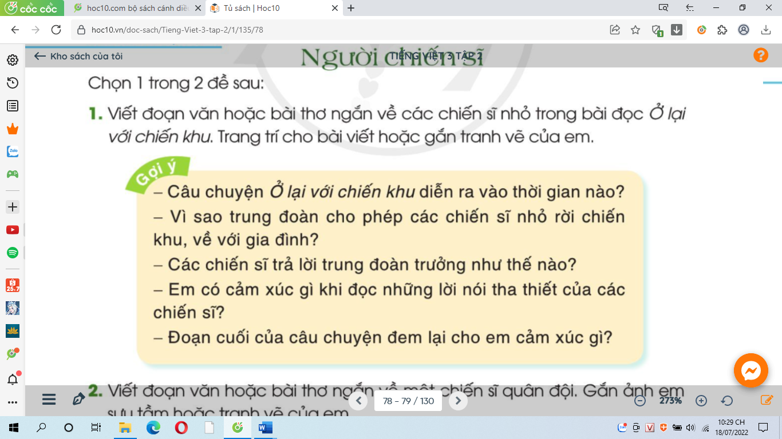  + Đề 2:  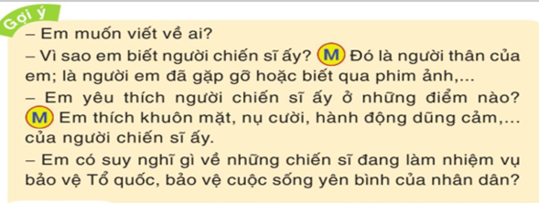  -GV hỏi: Bạn nào chọn đề 1? Bạn nào chọn đề 2?  – Một số HS nói (nhanh) về người chiến sĩ theo gợi ý của đề mình đã chọn. VD:  + Em chọn đề 1. Em sẽ làm thơ về các chiến sĩ nhỏ trong bài đọc Ở lại với chiến khu.  + Em chọn đề 2. Em sẽ viết đoạn văn về chú Bình. Chú Bình là chú ruột của em.  Chú Bình là chiến sĩ quân đội, đang làm nhiệm vụ bảo vệ quần đảo Trường Sa.  – GV dựa vào gợi ý trong SGK, hướng dẫn thêm các nhóm HS theo đề đã chọn.  - GV mời các nhóm trình bày.  - GV mời các nhóm khác nhận xét, trao đổi.  - GV nhận xét, bổ sung. | - 1-2 HS đọc yêu cầu bài, lớp đọc thầm theo.  - HS quan sát, đọc gợi ý .  - HS thảo luận nhóm 2.  - HS nêu ý kiến  - Đại diện các nhóm trình bày.  - Các nhóm khác nhận xét, trao đổi thêm
3. Luyện tập.
- Mục tiêu:
+ Viết được đoạn văn kể về việc chuẩn bị đi khai giảng. Đoạn văn mắc ít lỗi chính tả, ngữ pháp.
+ Biết sử dụng dấu câu phù hợp.
- Cách tiến hành:
3.1. Viết một đoạn văn hoặc bài thơ về người chiến sĩ  - YC HS để lên bàn những gì đã chuẩn bị.  -GV nhắc HS: Các em có thể viết đoạn văn 6 đến 8 câu (cũng có thể viết nhiều hơn), hoặc viết một bài thơ ngắn.  GV hướng dẫn, giúp đỡ HS yếu kém, khích lệ những HS viết bài tốt.  HĐ 2: Giới thiệu và bình chọn sản phẩm (BT 2)  -YC HS giới thiệu bài của mình trong nhóm/tổ, sau đó trưng bày cho cả lớp đọc (kĩ thuật Phòng tranh).  -GV chiếu bài làm của một vài HS.  - GV mời HS nhận xét  – GV khen ngợi HS. Các sản phẩm của cả lớp được trưng bày suốt tuần. | - HS để lên bàn những gì đã chuẩn bị: sổ tay, giấy màu, bút màu, kéo, hồ dán, hoặc ảnh, tranh cắt dán, tranh HS tự vẽ (nếu có).  - HS viết bài. HS viết đoạn văn / bài thơ lên vở / giấy chuẩn bị sẵn. GV đến từng bàn, hướng dẫn và giúp đỡ HS; nhắc HS đặt dấu chấm kết thúc câu; viết chữ cái hoa đầu mỗi dòng thơ, trình bày các dòng thơ cân đối…  - Các nhóm/tổ giới thiệu đại diện đoạn văn hoặc bài thơ của mình  - Cả lớp bình chọn bài viết hay, cảm xúc, trang trí đẹp.  -Các HS khác nhận xét
4. Vận dụng.
- Mục tiêu:
+ Củng cố những kiến thức đã học trong tiết học để học sinh khắc sâu nội dung.
+ Vận dụng kiến thức đã học vào thực tiễn.
+ Tạo không khí vui vẻ, hào hứng, lưu luyến sau khi học sinh bài học.
+ Phát triển năng lực ngôn ngữ.
- Cách tiến hành:
- GV đưa đoạn văn:”Chú Bình của em là bộ đội. Chú đóng quân ở quần đảo Trường Sa. Lâu lắm chú chưa về thăm nhà, nhưng thỉnh thoảng em vẫn được nói chuyện với chú qua điện thoại. Mỗi lần trò chuyện với chú, em đều thấy chú vui lắm. Chú kể ngoài đảo nhiều nắng, nhiều gió bão và rất ít nước ngọt, nhưng các chú vẫn trồng được rau xanh. Chú cười rất tươi, không khi nào phàn nàn khó khăn, vất vả. Có lần em hỏi khi nào chú được về. Chú em nói: “Chú còn phải ở đây để bảo vệ biển, đảo của Tổ quốc, khi nào hoàn thành nhiệm vụ chú sẽ về. Cháu ở nhà ngoan và chăm học nhé. Bao giờ về, chú sẽ mang cho cháu mấy cái vỏ ốc biển thật đẹp.”. Em nghe chú nói mà tự hào quá. Em nhất định sẽ chăm và ngoan như lời chú dặn.”  + YC HS đọc đoạn văn trên.  + Cùng trao đổi nội dung đoạn văn với HS.  - Nhận xét, tuyên dương  - Nhận xét tiết học, dặt dò bài về nhà. | - 2 HS đọc, lớp đọc thầm.  - Cùng trao đổi với GV về nhận xét của mình về nội dung đoạn văn.  - Lắng nghe, rút kinh nghiệm.
IV. Điều chỉnh sau bài dạy:
.......................................................................................................................................
.......................................................................................................................................
.......................................................................................................................................
.......................................................................................................................................

